Fricassée au poulet
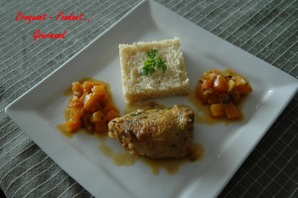Pour 4 Croquants-Gourmands :
- 4 hauts de cuisses de poulet
- 500 g de chair de potiron
- 4 échalotes
- 4 gousses d'ail
- 2 càs d'huile d'olive
- 1 orange
- 125 g de vin blanc
- 60 g de Madère
- 100 g d'eau
- 1càc de fond de volaille
- 2 branches de thym citron
- 1 feuille de laurier
- 1 càc de paprika
- ½ càc de curry
- 2 petits piments de Cayenne (secs)
- 2 càs de persil haché
Presser l'orange et recueillir le jus (90 g pour moi).
Diluer le fond de volaille dans l'eau.
Émincer échalotes et ail finement
Couper la courge en petits dés.
Faire dorer les morceaux de poulet dans l'huile d'olive sur les 2 faces. Réserver.
Dans la même cocotte faire suer échalotes et ail pendant quelques minutes.
Ajouter les dés de potiron. Laisser rissoler l'ensemble pendant une dizaine de mn.
Ajouter le vin blanc, le Madère, le fond de volaille et le jus d'orange.
Incorporer le paprika, le curry, les piments, le thym et le laurier. Goûter et assaisonner.
Déposer alors les morceaux de poulet.
Laisser mijoter 30 minutes environ.
Saupoudrer de persil et servir bien chaud seul ou accompagné de riz Pilaf.

